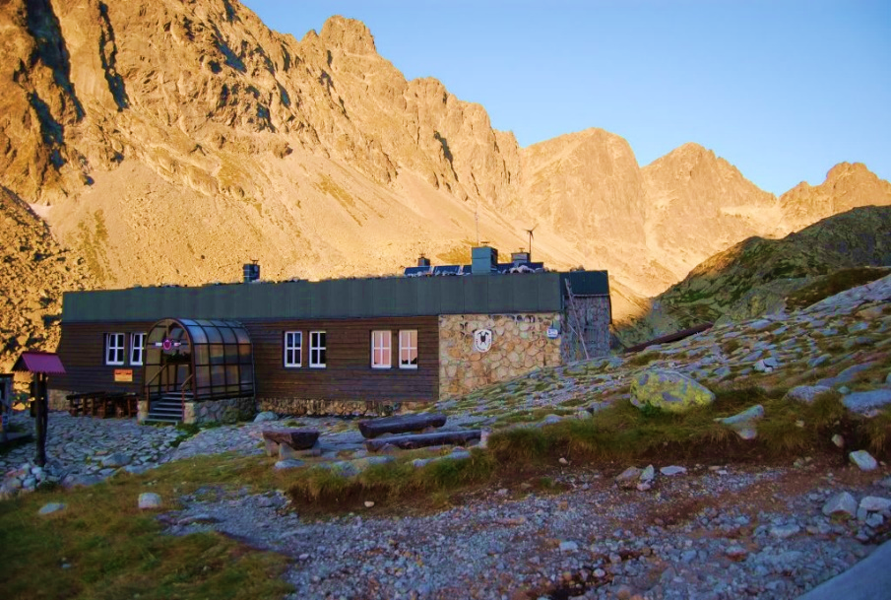
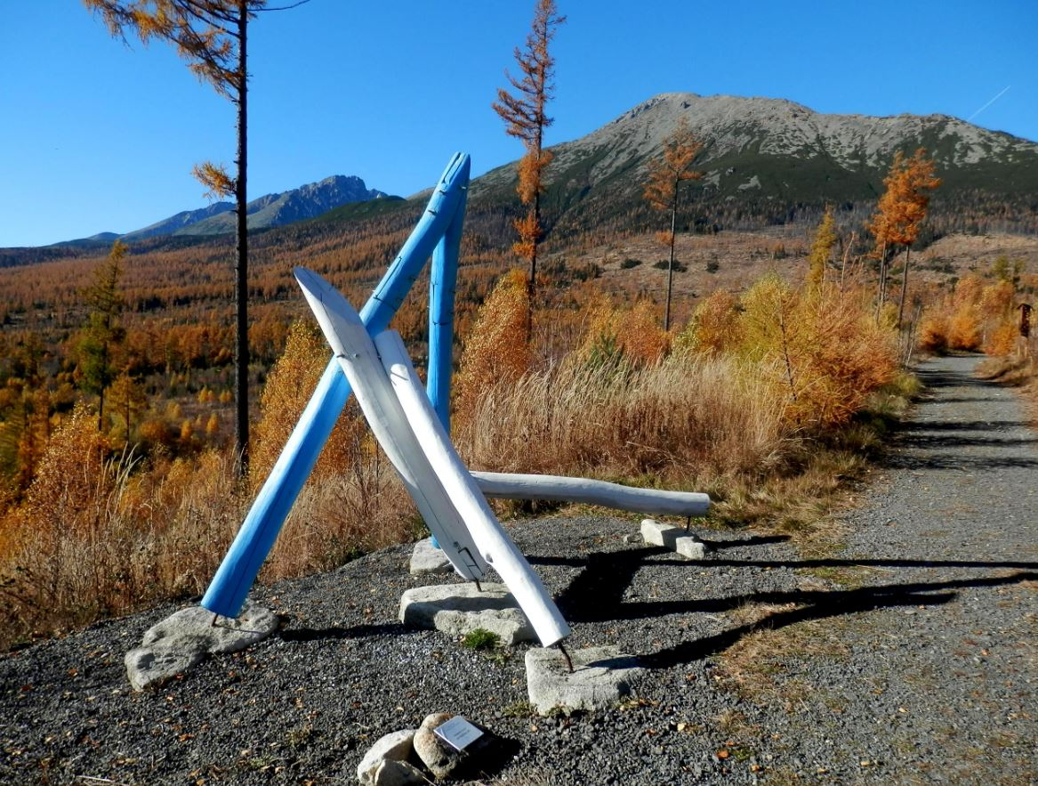
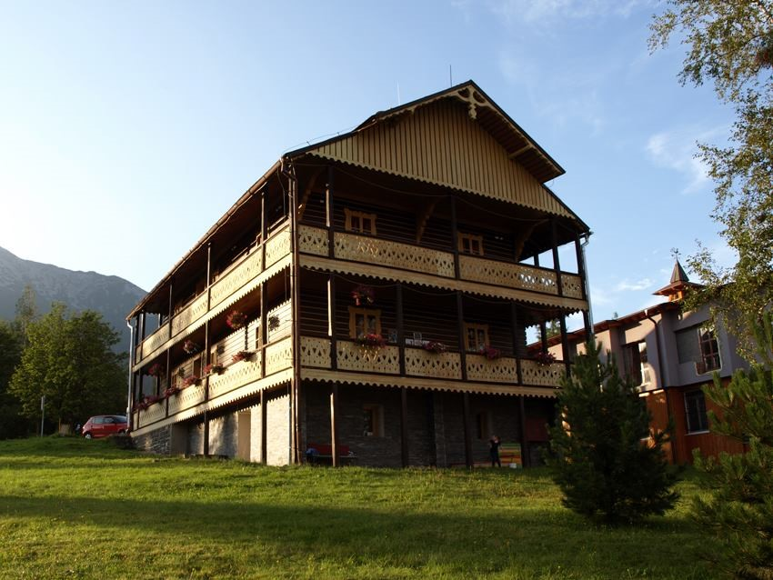

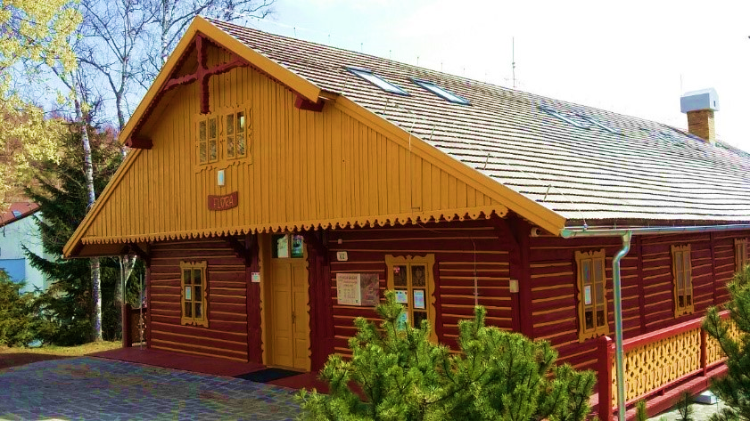




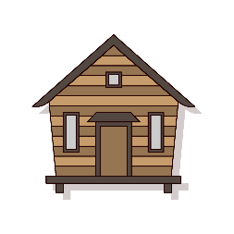
TIPY NA DEŇ / TIPS FOR A DAY
Turistika / Hiking
Vychádzka / Walk
Hrebienok – Zbojnícka chata
2h 30 min
Kalvária na Peknú vyhliadku Calvary to Pekná vyhliadka
Kultúra / Culture
Múzeum horských nosičov Starý Smokovec
Sherpa Museum Starý Smokovec
Vila Flóra – najstaršia budova v SS / the oldest building in Starý Smokovec
Zaujímavosť / Attraction

